|  |  |
| --- | --- |
| Título del guion | Razones trigonométricas |
| Código del guion | MA_10_03_CO |
| Descripción | ¿Sabes qué es la trigonometría? Aprende qué son el seno, el coseno y la tangente de un ángulo y resuelve problemas de triángulos. |

[SECCIÓN 1] Razones trigonométricas

|  |  |
| --- | --- |
| **Recuerda** | |
| **Contenido** | La razón es el cociente indicado entre dos cantidades y con , Se escribe o y se lee es |

Las razones son usadas en diversas áreas, tal es el caso de la trigonometría

|  |  |
| --- | --- |
| **Destacado** | |
| **Título** | **TRIGONOMETRIA** |
| **Contenido** | La palabra Trigonometría tiene raíces griegas la primera de ellas trígono que significa triangulo y la segunda metria que significa medida.  Por ello se adoptó este nombre al estudio de las relaciones matemáticas entre las longitudes de los lados de un triángulo y las amplitudes de sus ángulos, de manera que es posible calcular medidas a partir de otras.  Dominar la trigonometría resulta útil para resolver problemas geométricos, como calcular la altura de una montaña o el ángulo más adecuado para construir una rampa, además de muchas otras utilidades aplicadas a la física, la astronomía, la navegación, la ingeniería, las telecomunicaciones y, en definitiva, las más variadas especialidades científicas y técnicas. |

|  |  |
| --- | --- |
| **Imagen (fotografía, gráfica o ilustración)** | |
| **Código** | MA_10_03_IMG01 |
| **Descripción** | La identificación de distancias para los antiguos navegantes fue una prioridad, que pudo ser solventada con el uso de la trigonometría y el método de triangulación. |
| **Código Shutterstock (o URL o la ruta en AulaPlaneta)** | Requiero la imagen de un barco y un faro donde se pueda identificar el uso del método de triangulación. |
| **Pie de imagen** | Uso de la trigonometría. |

Por ello el estudio de las razones trigonométricas se basa en la semejanza de triángulos. Decimos que dos triángulos son semejantes entre sí cuando sus ángulos son iguales y sus lados correspondientes son proporcionales.

[SECCIÓN 2] **1.1 Razones trigonométricas en triángulos rectángulos**

En el caso de los triángulos rectángulos, son semejantes cuando tienen un ángulo agudo igual.

Supongamos que se tienen dos triángulos rectángulos con un par de ángulos agudos congruentes.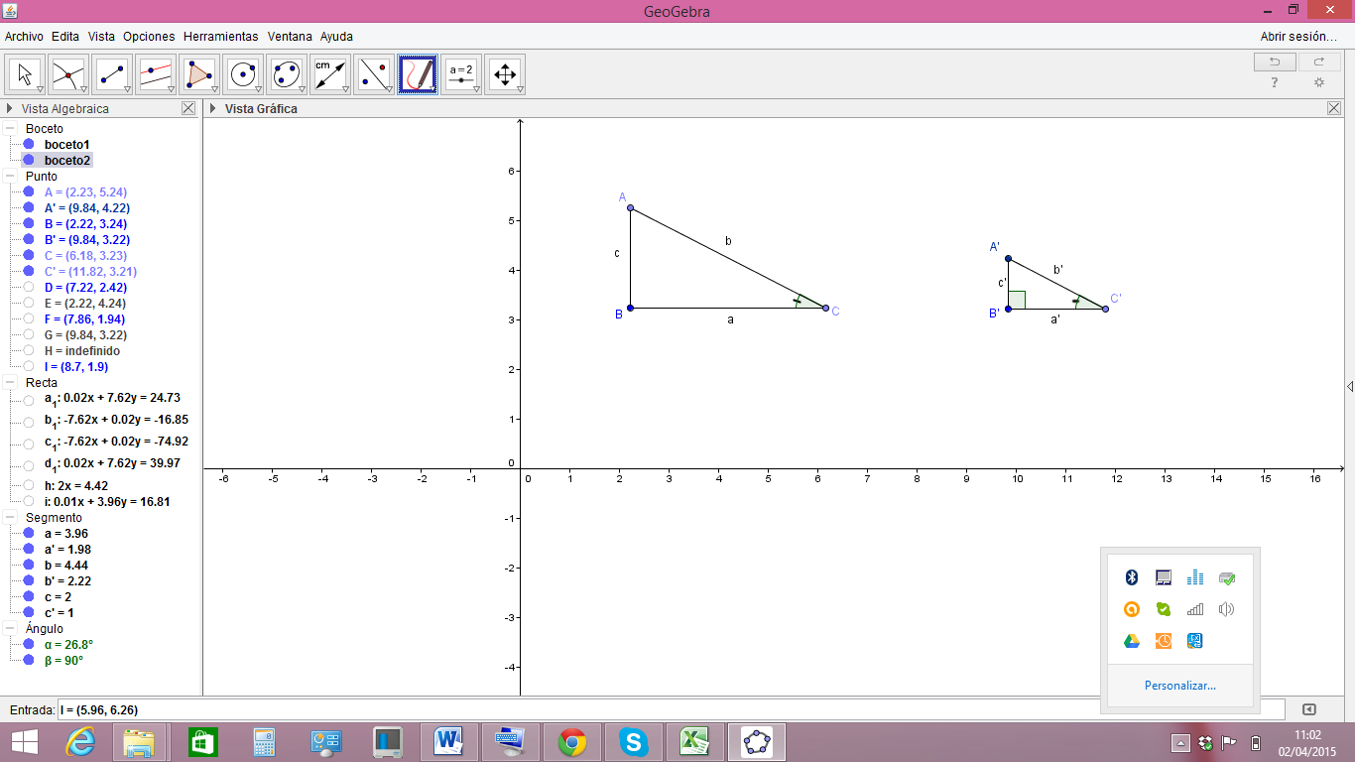

|  |  |
| --- | --- |
| **Imagen (fotografía, gráfica o ilustración)** | |
| **Código** | MA_10_03_IMG02 |
| **Descripción** |  |
| **Código Shutterstock (o URL o la ruta en AulaPlaneta)** |  |
| **Pie de imagen** | Los triángulos ABC Y A’B’ C’son semejantes entre si. |

Por semejanza de triángulos se tiene

Entonces

|  |  |
| --- | --- |
| **Recuerda** | |
| **Contenido** | **PROPIEDAD FUNDAMENTAL DE LAS PROPORCIONES**  **Para toda proporción, el producto de los medios es igual al producto de los extremos.**  **Si con** |

De estas igualdades se deduce que

En consecuencia que la razón no depende de la longitud de los lados triangulo,

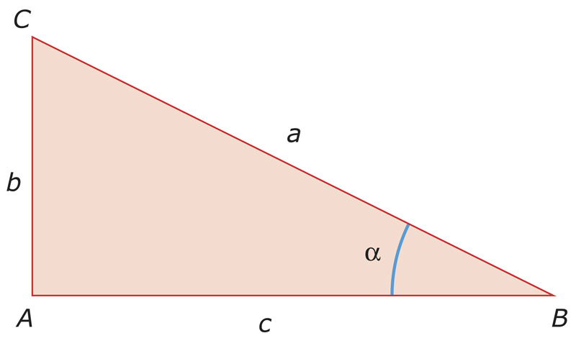

|  |  |
| --- | --- |
| **Imagen (fotografía, gráfica o ilustración)** | |
| **Código** | MA_10_03_IMG03 |
| **Descripción** |  |
| **Código Shutterstock (o URL o la ruta en AulaPlaneta)** |  |
| **Pie de imagen** | Los lados del triángulo rectángulo se nombran en función de su ubicación respecto al ángulo *α*: el lado *a* es la **hipotenusa**, el lado *b* es el **cateto opuesto** y el lado *c* es el **cateto adyacente**. |

* El **seno** de *α* es el cociente entre la longitud del **cateto opuesto** al ángulo *α* y la longitud de la **hipotenusa**. De forma abreviada se escribe

.

* El **coseno** de *α* es el cociente entre la longitud del **cateto adyacente** al ángulo *α* y la longitud de la **hipotenusa**. De forma abreviada, se escribe

.La **tangente** de *α* es el cociente entre el **cateto opuesto** al ángulo *α* y el**cateto adyacente** al mismo. De forma abreviada, se escribe: **tg *α***.

Las **razones inversas** a las anteriores son las siguientes:

La cosecante es el inverso del seno, la secante es el inverso del coseno y la cotangente es el inverso de la tangente.

|  |  |
| --- | --- |
| **Recuerda** | |
| **Contenido** | No hay que confundir las **razones inversas** con las **funciones inversas.** |

Calculemos, por ejemplo, las razones trigonométricas de los ángulos agudos *α* y *β*, del triángulo rectángulo *ABC* de la siguiente ilustración:

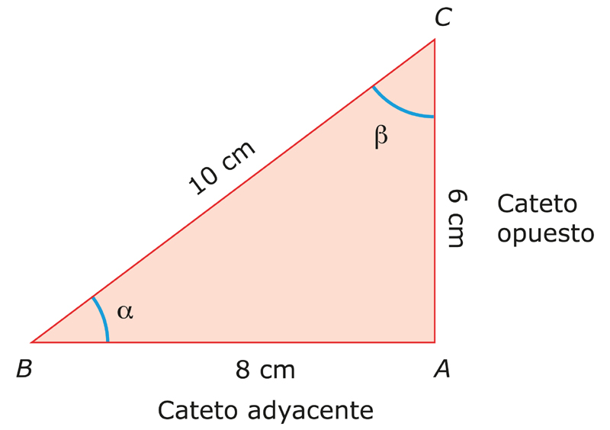

|  |  |
| --- | --- |
| **Imagen (fotografía, gráfica o ilustración)** | |
| **Código** | MA_10_03_IMG04 |
| **Descripción** |  |
| **Código Shutterstock (o URL o la ruta en AulaPlaneta)** |  |
| **Pie de imagen** | Observa el **triángulo rectángulo***ABC* con los **valores** de sus lados. |

|  |  |
| --- | --- |
| **Recuerda** | |
| **Contenido** | El seno y el coseno de un ángulo agudo son siempre menores que 1. Esto sucede porque la hipotenusa siempre es mayor que cualquiera de sus catetos. |

Los valores de las razones trigonométricas son:

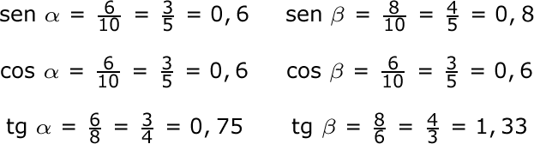

|  |  |
| --- | --- |
| **Imagen (fotografía, gráfica o ilustración)** | |
| **Código** | MA_10_03_IMG05 |
| **Descripción** |  |
| **Código Shutterstock (o URL o la ruta en AulaPlaneta)** |  |
| **Pie de imagen** | Valores de las razones trigonométricas |

Hay que tener en cuenta que, mientras que el cateto opuesto al ángulo *α* es el lado *CA*, el cateto opuesto al ángulo *β* es *BA*.

|  |  |
| --- | --- |
| **Destacado** | |
| **Título** | **RAZÓN TRIGONOMETRICA** |
| **Contenido** | El cociente entre las longitudes de dos lados de un triángulo rectángulo. |

Los **triángulos rectángulos** cuyos ángulos agudos son 30°, 45° o 60° son muy frecuentes en geometría.

|  |  |
| --- | --- |
| **Destacado** | |
| **Título** | **ÁNGULOS NOTABLES** |
| **Contenido** | **Los ángulos cuya medida sea 30°, 45° o 60° también son conocidos como ángulos notables.** |

 Por tanto, resulta muy útil conocer sus razones trigonométricas.

[SECCIÓN 3] **1.1.1 Razones trigonométricas para ángulos de 30°**

Se considera un triángulo equilátero de lados iguales a la unidad. La altura lo divide en dos triángulos rectángulos iguales, cada uno de ellos con ángulos agudos de 30° y 60°:

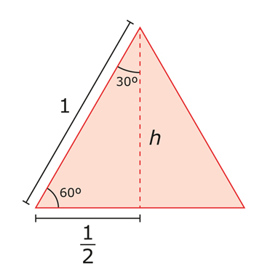

|  |  |
| --- | --- |
| **Imagen (fotografía, gráfica o ilustración)** | |
| **Código** | MA_10_03_IMG06 |
| **Descripción** |  |
| **Código Shutterstock (o URL o la ruta en AulaPlaneta)** |  |
| **Pie de imagen** | Observa que la **altura** de este **triángulo equilátero** divide al mismo en dos triángulos rectángulos, cuyos lados miden 1, 1/2 y *h*. |

Calculamos la altura *h* del triángulo, mediante el teorema de Pitágoras:

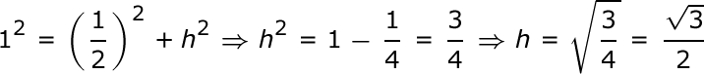

Para el ángulo de , se utiliza la MA_10_03_IMG06

[SECCIÓN 3] **1.1.2 Sub-subtítulo Razones trigonométricas para ángulos de 45°**

Tomamos un cuadrado de lado 1 y, con la ayuda del teorema de Pitágoras, calculamos su diagonal *d*:

http://profesores.aulaplaneta.com/DNNPlayerPackages/Package12548/InfoGuion/cuadernoestudio/images_xml/MT_10_04_formula12.gif

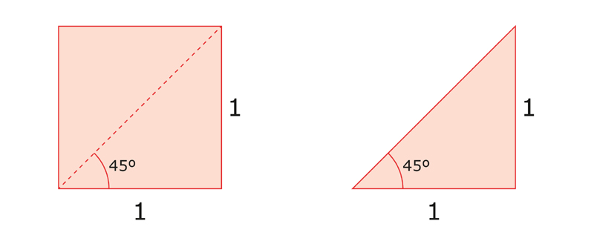

|  |  |
| --- | --- |
| **Imagen (fotografía, gráfica o ilustración)** | |
| **Código** | MA_10_03_IMG07 |
| **Descripción** |  |
| **Código Shutterstock (o URL o la ruta en AulaPlaneta)** |  |
| **Pie de imagen** | Observa que la **diagonal** divide el **cuadrado** en dos triángulos rectángulos isósceles iguales, cuyos ángulos agudos miden 45° |

Puesto que sabemos que los catetos miden 1 y la diagonal mide la raíz cuadrada de 2, podemos calcular las razones trigonométricas del ángulo de 45°:

SECCIÓN 3] **1.1.3 Sub-subtítulo Razones trigonométricas para ángulos de 60 °**

Para el ángulo de , se utiliza la figura MA_10_03_IMG06

|  |  |
| --- | --- |
| **Practica: recurso nuevo** | |
| **Código** | MA_10_03_REC10 |
| **Título** | Razones trigonométricas inversas del ángulo de . |
| **Descripción** | Relaciona las razones inversas del ángulo de medida con sus respectivos valores. |

|  |  |
| --- | --- |
| **Destacado** | |
| **Título** | **CONSOLIDACIÓN RAZONES TRIGONOMETRICAS** |
| **Contenido** | Se definen las razones trigonométricas en un triángulo rectángulo para cada uno de sus ángulos agudos de la siguiente manera:  http://profesores.aulaplaneta.com/DNNPlayerPackages/Package12548/InfoGuion/cuadernoestudio/images_xml/MT_10_04_formula7.gif  http://profesores.aulaplaneta.com/DNNPlayerPackages/Package12548/InfoGuion/cuadernoestudio/images_xml/MT_10_04_formula8.gif  http://profesores.aulaplaneta.com/DNNPlayerPackages/Package12548/InfoGuion/cuadernoestudio/images_xml/MT_10_04_formula9.gif  http://profesores.aulaplaneta.com/DNNPlayerPackages/Package12548/InfoGuion/cuadernoestudio/images_xml/MT_10_04_formula10.gif  http://profesores.aulaplaneta.com/DNNPlayerPackages/Package12548/InfoGuion/cuadernoestudio/images_xml/MT_10_04_formula10.gif  http://profesores.aulaplaneta.com/DNNPlayerPackages/Package12548/InfoGuion/cuadernoestudio/images_xml/MT_10_04_formula10.gif  Asi mismo se tiene   |  |  |  |  | | --- | --- | --- | --- | |  |  |  |  | |  |  |  |  | | cos |  |  |  | |  |  |  |  | |  |  |  |  | |  |  |  |  | |  |  |  |  | |

Para profundizar en el tema profundiza en el siguiente enlace [Ver](http://www.colombiaaprende.edu.co/recursos/skoool/matematica_y_geometria/funciones_trigonometricas/index.html).

|  |  |
| --- | --- |
| **Practica: recurso nuevo** | |
| **Código** | MA_10_03_REC20 |
| **Título** | Definición de razones trigonométricas. |
| **Descripción** | En esta ocasión el estudiante deberá relacionar como se definen cada una de las razones trigonométricas a partir de un triángulo rectángulo. |

|  |  |
| --- | --- |
| **Practica: recurso nuevo** | |
| **Código** | MA_10_03_REC30 |
| **Título** | Razones trigonométricas. |
| **Descripción** | El desarrollo de la presente actividad procura que sean determinadas las razones trigonométricas de los triángulos rectángulos dados. |

|  |  |
| --- | --- |
| **Profundiza: recurso aprovechado** | |
| **Código** | MA_10_03_REC160 |
| **Ubicación en Aula Planeta** |  |
| **Cambio (descripción o capturas de pantallas)** |  |
| **Título** | Razones trigonométricas |
| **Descripción** | Actividad observa el uso de las razones trigonométricas en situaciones cotidianas y se rescata el trabajo realizado por Eratóstenes de Alejandria al medir la longitud de la tierra. |
|  |  |

|  |  |
| --- | --- |
| **Profundiza: recurso aprovechado** | |
| **Código** | MA_10_03_REC170 |
| **Ubicación en Aula Planeta** |  |
| **Cambio (descripción o capturas de pantallas)** |  |
| **Título** | Razones trigonométricas. |
| **Descripción** | Interactivo que muestra la definición del seno, el coseno y la tangente de un ángulo agudo y su cálculo a partir de un triángulo rectángulo. |
|  |  |

[SECCIÓN 1] **2 Resolución de triángulos rectángulos**

**Resolver un triángulo rectángulo** significa hallar los elementos desconocidos (la longitud de los lados y/o la amplitud de los ángulos) a partir de otros elementos conocidos.

|  |  |
| --- | --- |
| **Recuerda** | |
| **Contenido** | Para resolver triángulos rectángulos, debemos tener en cuenta lo siguiente:   * Siempre conocemos uno de sus ángulos, el **recto**. * Las longitudes de los lados se relacionan mediante el **teorema de Pitágoras**. * Los dos ángulos agudos son **complementarios**. |

Para poder resolver triángulos rectángulos, es necesario conocer **dos lados** del triángulo o bien, **un lado y un ángulo** distinto del recto. Por tanto, podemos distinguir diferentes procedimientos de resolución, en función de que los elementos conocidos sean:

* Los dos catetos.
* Un cateto y la hipotenusa.
* Un lado y un ángulo no recto.

[SECCIÓN 2] **2.1 Resolución de un triángulo rectángulo cuando se conocen un lado y un ángulo agudo**

Para aprender el procedimiento de resolución, veamos el siguiente ejemplo:

Queremos calcular la altura de una torre, sabiendo que cuando nos separamos 30 metros de su base, vemos la punta del campanario bajo un ángulo de 60°.

Resolvemos el ejercicio siguiendo estos pasos:

1. Identificamos los datos. Para ello, hacemos un esquema y vemos que:
   * Distancia que nos separa de la base es igual al cateto adyacente al ángulo de 60°.

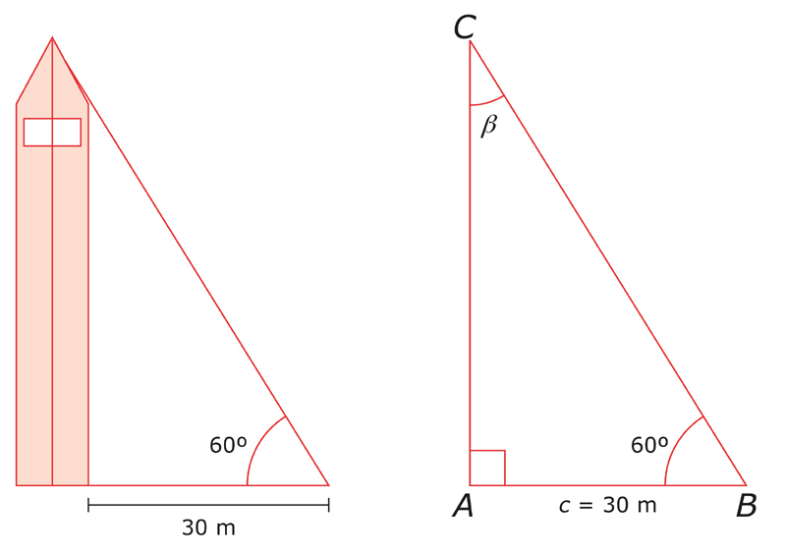

|  |  |
| --- | --- |
| **Imagen (fotografía, gráfica o ilustración)** | |
| **Código** | MA_10_03_IMG08 |
| **Descripción** |  |
| **Código Shutterstock (o URL o la ruta en AulaPlaneta)** |  |
| **Pie de imagen** | Dibujamos un esquema del problema y, al lado, el triángulo rectángulo que esquematiza la situación. |

1. Identificamos las incógnitas:
   * Altura de la torre es igual al cateto opuesto al ángulo de 60°.
2. Utilizamos una de las razones trigonométricas para calcular uno de los lados del triángulo rectángulo (el lado *b*, que coincide con la altura de la torre):

http://profesores.aulaplaneta.com/DNNPlayerPackages/Package12548/InfoGuion/cuadernoestudio/images_xml/MT_10_04_formula29.gif

El resultado es que la torre tiene una altura de 51,96 m.

|  |  |
| --- | --- |
| **Practica: recurso nuevo** | |
| **Código** | MA_10_03_REC40 |
| **Título** | Resolución de un triángulo rectángulo cuando se conocen un lado y un ángulo agudo. |
| **Descripción** | Haciendo uso de las razones trigonométricas dado que se conoce un lado y un ángulo agudo, encontrar la incógnita |

SECCIÓN 2] **2.2 Resolución de un triángulo rectángulo cuando se conocen dos lados.**

Cuando en las situaciones problema se tienen dos longitudes y su solución esta mediada por el uso de razones trigonométricas, su pueden establecer los siguientes casos.

[SECCIÓN 3] **2.2.1 Resolución de un triángulo rectángulo cuando se conocen los dos catetos.**

Para aprender el procedimiento de resolución, veamos el siguiente ejemplo:

Tenemos un rectángulo *ABC*, del cual conocemos la longitud de los catetos *b* = 6 cm y *c* = 4 cm. Para ello, seguimos este procedimiento:

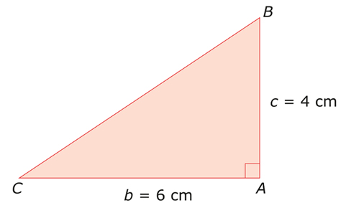

|  |  |
| --- | --- |
| **Imagen (fotografía, gráfica o ilustración)** | |
| **Código** | MA_10_03_IMG09 |
| **Descripción** |  |
| **Código Shutterstock (o URL o la ruta en AulaPlaneta)** |  |
| **Pie de imagen** | En el triángulo rectángulo *ABC*, un cateto mide 6 cm y el otro, 4 cm. |

1. Aplicamos el teorema de Pitágoras para encontrar la longitud de la hipotenusa:

http://profesores.aulaplaneta.com/DNNPlayerPackages/Package12548/InfoGuion/cuadernoestudio/images_xml/MT_10_04_formula24.gif

Utilizamos una de las razones trigonométricas para encontrar uno de los ángulos agudos, en concreto la tangente:

http://profesores.aulaplaneta.com/DNNPlayerPackages/Package12548/InfoGuion/cuadernoestudio/images_xml/MT_10_04_formula25.gif

1. Ahora, tenemos que hallar un ángulo cuya tangente sea 0,6667. Lo resolveremos con la ayuda de la calculadora:
   * Tecleamos el valor 0,6667 y luego SHIFT y TAN. Obtenemos 33,6914°.
   * Con la tecla de grados, pasamos dicho valor al sistema sexagesimal:

http://profesores.aulaplaneta.com/DNNPlayerPackages/Package12548/InfoGuion/cuadernoestudio/images_xml/MT_10_04_formula26.gif

.

1. Calculamos el ángulo del vértice *B*:

http://profesores.aulaplaneta.com/DNNPlayerPackages/Package12548/InfoGuion/cuadernoestudio/images_xml/MT_10_04_formula27.gif

Según estos cálculos, en el triángulo *ABC* la hipotenusa mide 7,21 cm, el ángulo*C* mide 33° 41′ 29″ y el ángulo *B* mide 56° 18′ 31″.

|  |  |
| --- | --- |
| **Practica: recurso nuevo** | |
| **Código** | MA_10_03_REC50 |
| **Título** | Resolución de un triángulo rectángulo cuando se conocen los catetos |
| **Descripción** | Resolver haciendo uso de las razones trigonométricas dado que se conocen los catetos, encontrar la incógnita |

SECCIÓN 3] **2.2.2 Resolución de un triángulo rectángulo cuando se conocen un cateto y la hipotenusa.**

Para aprender el procedimiento de resolución, veamos el siguiente problema:

Una escalera de 6,5 m de longitud está apoyada sobre la pared. El pie de la escalera dista de la base de la pared 2 m. ¿A qué altura se encuentra apoyada la escalera? ¿Cuál es el valor del ángulo que forma la escalera con la pared?.

Para resolver el problema, seguimos este procedimiento:

1. Identificamos los datos. Para ello, hacemos un esquema y vemos que:
   * Longitud de la escalera es igual a la hipotenusa del triángulo rectángulo.
   * Distancia que la separa de la pared = cateto opuesto al ángulo que forma con la pared.
2. Identificamos las incógnitas:
   * Ángulo que forma la escalera con la pared = *β*.
   * Altura a la que se encuentra apoyada la escalera = cateto adyacente al ángulo *β*.

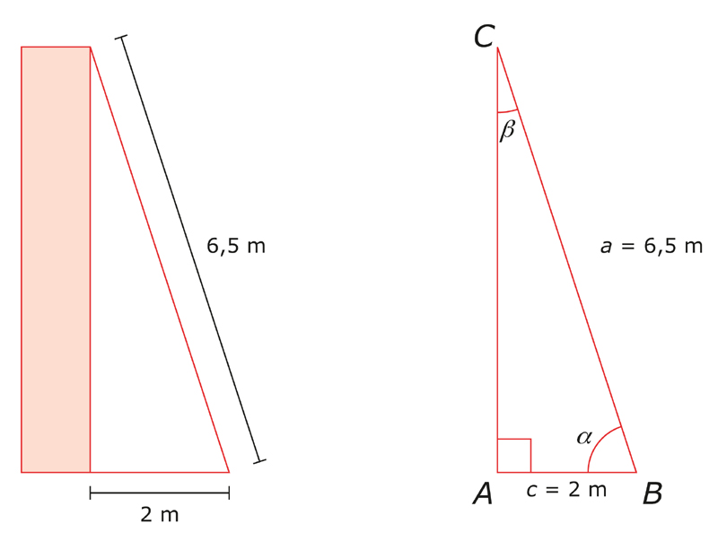

|  |  |
| --- | --- |
| **Imagen (fotografía, gráfica o ilustración)** | |
| **Código** | MA_10_03_IMG10 |
| **Descripción** |  |
| **Código Shutterstock (o URL o la ruta en AulaPlaneta)** |  |
| **Pie de imagen** | Hacemos un esquema del problema y, al lado, dibujamos el triángulo rectángulo que esquematiza la situación. |

1. Para calcular la altura, aplicamos el teorema de Pitágoras:

*a*2 = *b*2 + *c*2

(6,5)2 = *b*2 + (2)2

*b*2 = 38,25 ⇒ *b* = 6,18 m

1. Para calcular el ángulo *β*, utilizamos una razón trigonométrica:

La respuesta es que la escalera se encuentra apoyada a 6,18 m de altura y forma un ángulo de 17° 55′ 14″ con la pared.

|  |  |
| --- | --- |
| **Practica: recurso nuevo** | |
| **Código** | MA_10_03_REC60 |
| **Título** | Resolución de un triángulo rectángulo cuando se conoce un cateto y la hipotenusa. |
| **Descripción** | Usando las razones trigonométricas pertinentes es posible hallar el valor de la incógnita. |

|  |  |
| --- | --- |
| **Destacado** | |
| **Título** |  |
| **Contenido** | Para un ángulo dado existen infinitos ángulos coterminales, lo trascendental es que el lado final es el mismo, aun cuando la medida del ángulo es diferente. |

|  |  |
| --- | --- |
| **Destacado** | |
| **Título** | **CONSOLIDADO** |
| **Contenido** | **Resolución de un triángulo rectángulo cuando se conocen un lado y un ángulo agudo, se siguen los siguientes pasos:**  1.Identificamos los datos  2. Identificamos las incógnitas.  3. Utilizamos una de las razones trigonométricas para calcular uno de los lados del triángulo rectángulo  **Resolución de un triángulo rectángulo cuando se conocen dos lados.**  Se usa el teorema de Pitágoras para hallar el lado desconocido en el triángulo rectángulo.  *Resolución de un triángulo rectángulo cuando se conocen los dos catetos***.**  Utilizamos una de las razones trigonométricas para encontrar uno de los ángulos agudos, en concreto la tangente, para este caso.  Dado el valor se oprime en la calculadora SHIFT y TAN con esto se obtendrá el valor de alguno de los ángulos agudos.  *Resolución de un triángulo rectángulo cuando se conocen un cateto y la hipotenusa****.***  Utilizamos una de las razones trigonométricas para encontrar uno de los ángulos agudos, en concreto seno o coseno, para este caso.  Dado el valor se oprime en la calculadora SHIFT y la razón trigonométrica pertinente, con esto se obtendrá el valor de alguno de los ángulos agudos. |

[SECCIÓN 1] **3.** **Circunferencia unitaria**

|  |  |
| --- | --- |
| **Recuerda** | |
| **Contenido** | La circunferencia con *centro P* y *radio r* es el conjunto de todos los puntos del plano que están a una distancia *r* del punto P. |

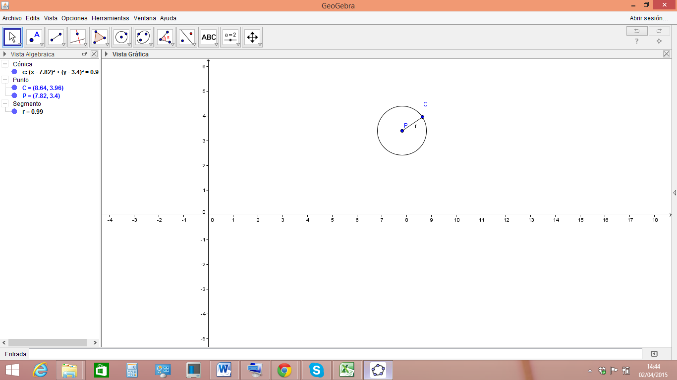

|  |  |
| --- | --- |
| **Imagen (fotografía, gráfica o ilustración)** | |
| **Código** | MA_10_03_IMG11 |
| **Descripción** |  |
| **Código Shutterstock (o URL o la ruta en AulaPlaneta)** |  |
| **Pie de imagen** | La circunferencia C. |

La **circunferencia unitaria** es aquella cuyo centro está en el origen y su radio es la unidad. Y su ecuación es .

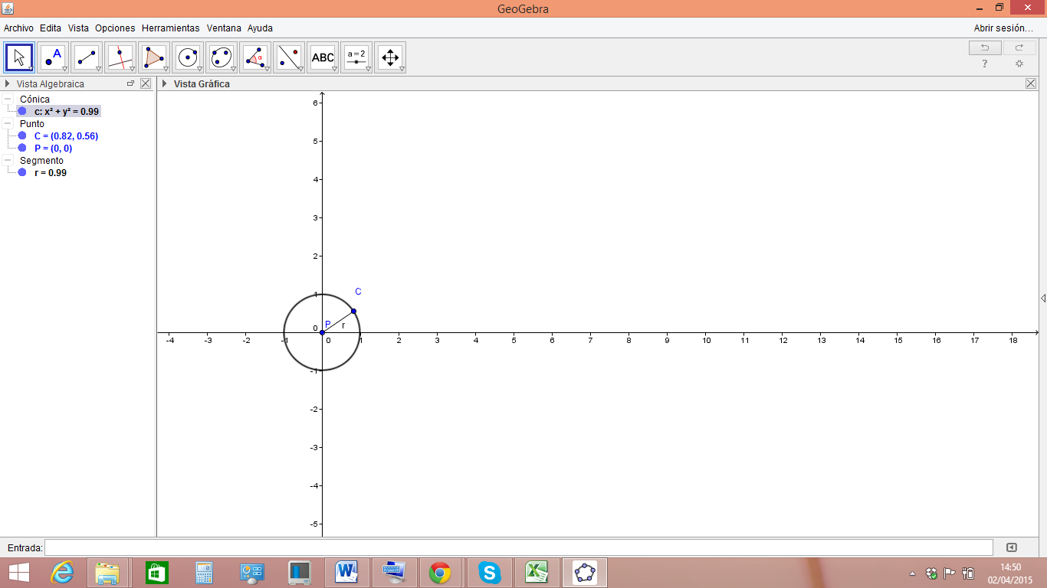

|  |  |
| --- | --- |
| **Imagen (fotografía, gráfica o ilustración)** | |
| **Código** | MA_10_03_IMG12 |
| **Descripción** |  |
| **Código Shutterstock (o URL o la ruta en AulaPlaneta)** |  |
| **Pie de imagen** | Circunferencia Unitaria. |

**EJEMPLO 1.**

Demuestre que el punto M de coordenadas (-1,0) esta en la circunferencia unitaria.

**SOLUCIÓN**

Si el punto M pertenece a la circunferencia unitaria entonces debe satisfacer la ecuación **.**

M esta en la circunferencia unitaria.

SECCIÓN 2] **3.1 Ángulos en posición normal y coterminales**

Un **ángulo en posición normal o estandar** es aquel que está ubicado su vértice en el origen, su lado inicial coincide con el eje positivo de las y su lado final se encuentra en cualquiera de los cuadrantes del sistema de coordenadas cartesianas.

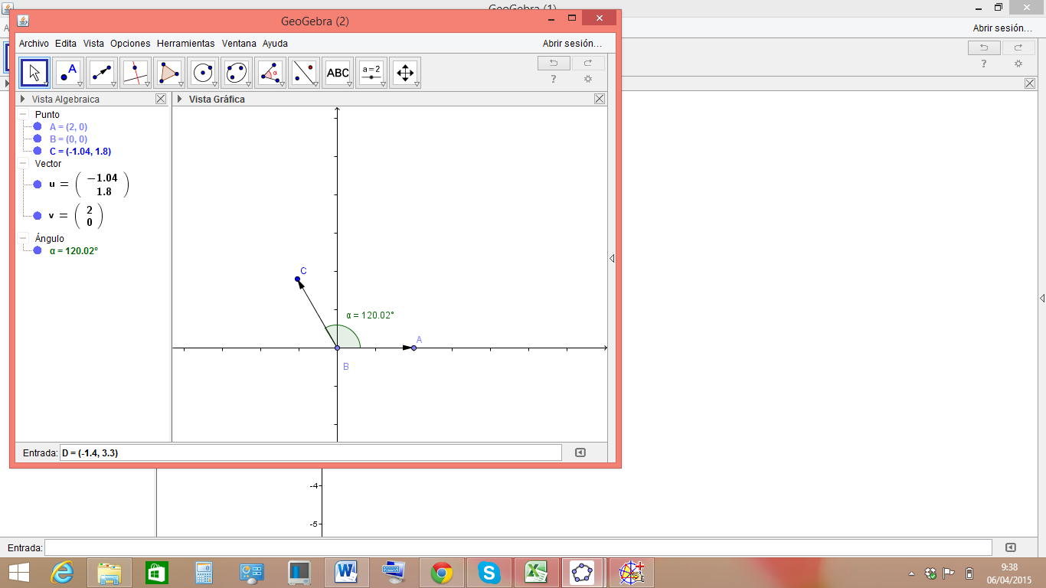

|  |  |
| --- | --- |
| **Imagen (fotografía, gráfica o ilustración)** | |
| **Código** | MA_10_03_IMG12 |
| **Descripción** |  |
| **Código Shutterstock (o URL o la ruta en AulaPlaneta)** |  |
| **Pie de imagen** | Ángulo en posición normal |

|  |  |
| --- | --- |
| **Destacado** | |
| **Título** | **Signo de los ángulos** |
| **Contenido** | Al medir los ángulos sobre una circunferencia, se considera como un ángulo positivo aquel cuya dirección es contraria a las manecillas del reloj. Si lo medimos en misma dirección, diremos que es un ángulo negativo. |

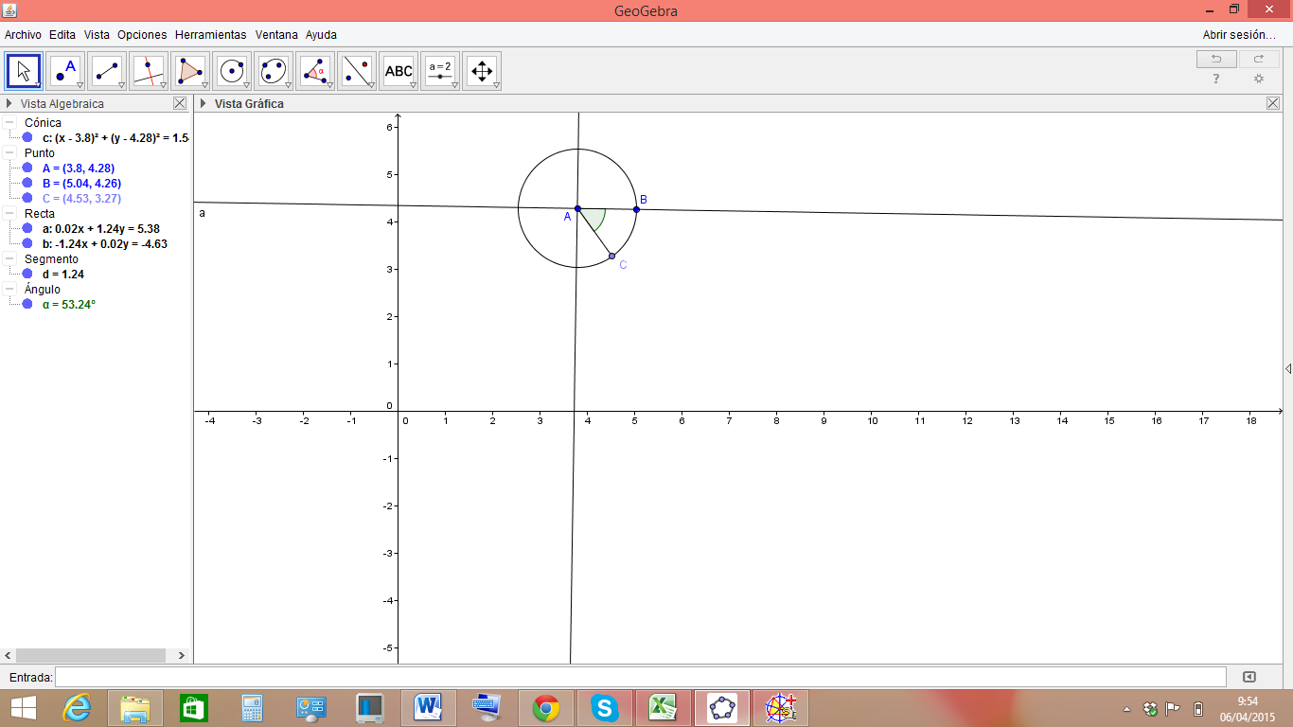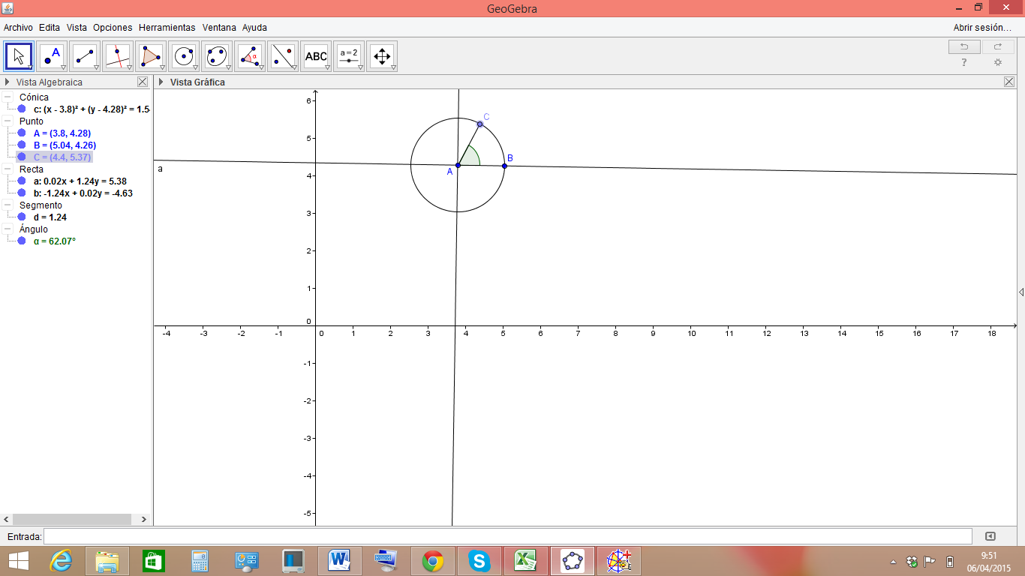

|  |  |
| --- | --- |
| **Imagen (fotografía, gráfica o ilustración)** | |
| **Código** | MA_10_03_IMG13 |
| **Descripción** |  |
| **Código Shutterstock (o URL o la ruta en AulaPlaneta)** |  |
| **Pie de imagen** | Ángulo positivo y ángulo negativo respectivamente. |

Los ángulos es posición normal o estándar en los que coinciden sus lados finales, se denominan **ángulos coterminales.** Por ejemplo los ángulos de medidas y , - y , son ángulos terminales.

|  |  |
| --- | --- |
| **Destacado** | |
| **Título** | **Ángulos coterminales** |
| **Contenido** | Para un ángulo dado, existen infinitos ángulos coterminales, lo trascendental es que el lado final es el mismo, aun cuando la medida del ángulo es diferente. |

EJEMPLO.

1. Encuentra ángulos coterminales con el ángulo en posición estándar.
2. Encuentra ángulos coterminales con el ángulo en posición estándar.

SOLUCIÓN

1. Para hallar ángulos coterminales con respecto al ángulo se puede ampliar la variedad de respuesta, ya que se reconocen que existen ángulos positivos y negativos, para el caso de los ángulos coterminales positivos se suma cualquier múltiplo de 360, por tanto:

Para el caso de los ángulos coterminales negativos se resta al ángulo dado cualquier múltiplo de .Entonces:

1. Para encontrar ángulos coterminales positivos con respecto al ángulo se le suma cualquier múltiplo de , es decir:

Para encontrar ángulos coterminales negativos con respecto al ángulo se resta cualquier múltiplo de , así:

|  |  |
| --- | --- |
| **Practica: recurso nuevo** | |
| **Código** | MA_10_03_REC70 |
| **Título** | Ángulos coterminales. |
| **Descripción** | Se relacionan tanto ángulos positivos como ángulos negativos que son coterminales con el ángulo dado. |

SECCIÓN 2] **3.2 Razones trigonométricas para un ángulo cualquiera**

Veamos cómo se calculan las **razones trigonométricas de un ángulo cualquiera**. Sobre un sistema de coordenadas cartesianas, trazamos una circunferencia de radio igual a 1 y centro *O* en el origen de coordenadas.

Luego, Dibujamos un ángulo *α* con su vértice en el origen de coordenadas y uno de los lados sobre el eje de abscisas. El otro lado cortará a la circunferencia en un punto *P*:

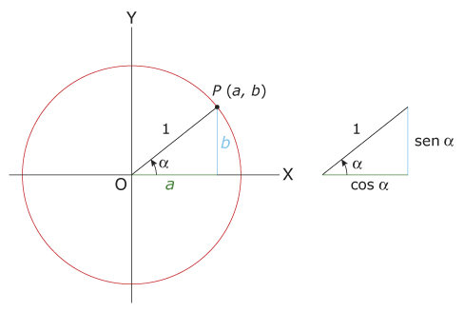

|  |  |
| --- | --- |
| **Imagen (fotografía, gráfica o ilustración)** | |
| **Código** | MA_10_03_IMG14 |
| **Descripción** |  |
| **Código Shutterstock (o URL o la ruta en AulaPlaneta)** |  |
| **Pie de imagen** | Cada ángulo *α* queda determinado por las coordenadas del punto *P* (*a*, *b*) sobre la circunferencia de radio igual a la unidad |

Calculamos las razones trigonométricas de un ángulo cualquiera:

Este método permite calcular las razones trigonométricas de un ángulo cualquiera, ya que las coordenadas del punto *P* coinciden, en cada caso, con el seno y el coseno del ángulo:

*P* (*a*, *b*) = (cos *α*, sen *α*)

En particular, para los ángulos: 0°, 90°, 180° y 270°, los valores del seno y coseno resultan ser iguales a 0, 1 o ‒1.

Por ejemplo, para un ángulo de 0°, las coordenadas de *P* son (1, 0). Si tenemos en cuenta que *P* (*a*, *b*) = (cos *α*, sen *α*), se deduce que cos 0° = 1 y que sen 0° = 0.

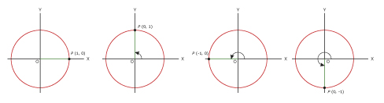

|  |  |
| --- | --- |
| **Imagen (fotografía, gráfica o ilustración)** | |
| **Código** | MA_10_03_IMG15 |
| **Descripción** |  |
| **Código Shutterstock (o URL o la ruta en AulaPlaneta)** |  |
| **Pie de imagen** | Observa los **valores** de las razones trigonométricas **seno** y **coseno** para los ángulos de 0°, 90°, 180° y 270°. |

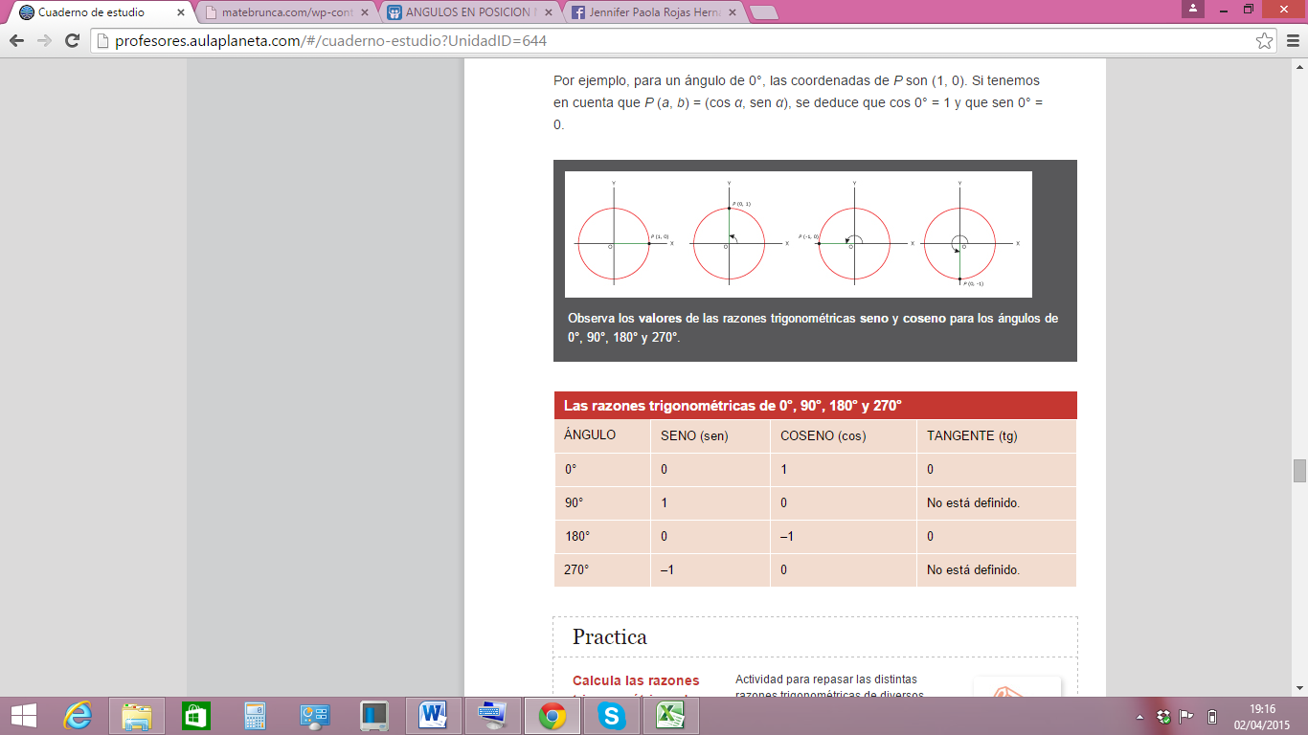

|  |  |
| --- | --- |
| **Practica: recurso nuevo** | |
| **Código** | MA_10_03_REC80 |
| **Título** | Razones trigonométricas de |
| **Descripción** | Relaciona cada razón trigonométrica con su respectivo valor. |

[SECCIÓN 3] **3.2.1 Signo de las razones trigonométricas**

Los signos de las razones trigonométricas de un ángulo varían en función del cuadrante en que se encuentre.

|  |  |
| --- | --- |
| **Recuerda** | |
| **Contenido** | El **seno** y el **coseno** de un ángulo *α* cualquiera coinciden con la ordenada y la abscisa de un punto *P* de la circunferencia de radio igual a la unidad. La **tangente** de *α* es el cociente entre el sen *α* y cos *α*. |

Según el cuadrante en el que se encuentre el ángulo, cambia el signo de la ordenada y de la abscisa del punto *P*. Por tanto, también cambia el signo de las razones trigonométricas del ángulo asociado a dicho punto. Conociendo el signo del sen *α* y del cos *α*, podemos hallar el de la tg *α*.

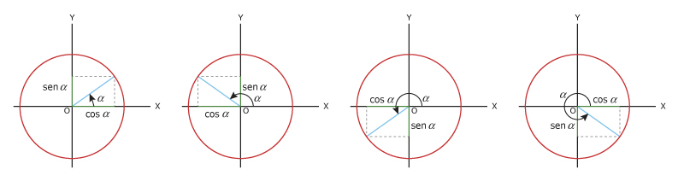

|  |  |
| --- | --- |
| **Imagen (fotografía, gráfica o ilustración)** | |
| **Código** | MA_10_03_IMG16 |
| **Descripción** |  |
| **Código Shutterstock (o URL o la ruta en AulaPlaneta)** |  |
| **Pie de imagen** | El signo del **seno** de *α* se corresponde con el de la **ordenada**, y el signo del **coseno** de *α*, con el de la **abscisa**. |

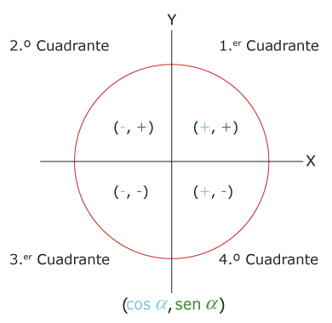

|  |  |
| --- | --- |
| **Imagen (fotografía, gráfica o ilustración)** | |
| **Código** | MA_10_03_IMG17 |
| **Descripción** |  |
| **Código Shutterstock (o URL o la ruta en AulaPlaneta)** |  |
| **Pie de imagen** | **Signos** de los senos y cosenos de los ángulos según su cuadrante. |

Los signos de las razones seno, coseno, tangente en cada uno de los cuadrantes de la circunferencia unitaria se presentan en la siguiente tabla.

|  |  |  |  |  |
| --- | --- | --- | --- | --- |
| CUADRANTE | SENO | COSENO | TANGENTE | ILUSTRACIÓN |
| I | + | + | + |  |
| II | + |  |  |  |
| III |  |  |  |  |
| IV |  |  |  |  |

|  |  |
| --- | --- |
| **Practica: recurso nuevo** | |
| **Código** | MA_10_03_REC90 |
| **Título** | Signo de las razones trigonométricas |
| **Descripción** | Permite señalar el signo de las diferentes razones trigonométricas. |

SECCIÓN 2] **3.3 Reducción al primer cuadrante de las razones trigonométricas**

Es un método que consiste determinar las razones trigonométricas de un ángulo en términos de las razones trigonométricas del primer cuadrante.

Esto nos lleva a reconocer los siguientes casos:

|  |  |
| --- | --- |
| **Recuerda** | |
| **Contenido** | **El signo depende de la razón trigonométrica solicitada y al cuadrante donde esta ubicado el ángulo original.** |

[SECCIÓN 3] **3.3.1 Ángulos en el segundo cuadrante**

**S**i es un ángulo que pertenece al segundo cuadrante entones su medida está comprendida entre 90 y por tanto sus razones trigonométricas estarán definidas de la siguiente manera:

**EJEMPLO**

Encuentre el valor de seno, coseno y tangente para un ángulo de

**SOLUCIÓN**

|  |  |
| --- | --- |
| **Practica: recurso nuevo** | |
| **Código** | MA_10_03_REC100 |
| **Título** | Ángulos del segundo cuadrante. |
| **Descripción** | Se relacionan las razones trigonométricas de un ángulo dado en radianes del segundo cuadrante. |

[SECCIÓN 3] **3.3.2 Ángulos en el tercer cuadrante**

**S**i es un ángulo que pertenece al tercer cuadrante entones su medida está comprendida entre y cabe señalar que sus razones trigonométricas estarán definidas de la siguiente manera:

**EJEMPLO**

Halle el valor de seno, coseno y tangente para un ángulo de

**SOLUCIÓN**

|  |  |
| --- | --- |
| **Practica: recurso nuevo** | |
| **Código** | MA_10_03_REC110 |
| **Título** | Ángulos en el tercer cuadrante |
| **Descripción** | Encuentra las razones trigonométricas del ángulo |

SECCIÓN 3] **3.3.3 Ángulos en el cuarto cuadrante**

**S**i es un ángulo que pertenece al cuarto cuadrante entones su medida está comprendida entre y precisa advertir que sus razones trigonométricas estarán definidas de la siguiente manera:

**EJEMPLO**

Busca el valor de seno, coseno y tangente para un ángulo de

**SOLUCIÓN**

|  |  |
| --- | --- |
| **Practica: recurso nuevo** | |
| **Código** | MA_10_03_REC120 |
| **Título** | Ángulos en el cuarto cuadrante |
| **Descripción** | Vincula cada uno de los valores de las razones trigonométricas definidas para un ángulo de medida . |

SECCIÓN 2] **3.4 Subtítulo sección Razones trigonométricas para ángulos negativos, complementarios y coterminales**

A continuación se describen las razones trigonométricas para los ángulos negativos, complementarios y coterminales.

[SECCIÓN 3] **3.4.1 Sub-subtítulo sección Ángulos negativos**

Para encontrar las razones trigonométricas de un ángulo negativo es necesario reconocer un ángulo opuesto.

|  |  |
| --- | --- |
| **Destacado** | |
| **Título** | **Ángulos opuestos** |
| **Contenido** | Dos ángulos son opuestos si al sumarse su resultado es En general el opuesto de es. |

Se tienen el siguiente el ángulo en el cuadrante I y su opuesto en el cuadrante IV.

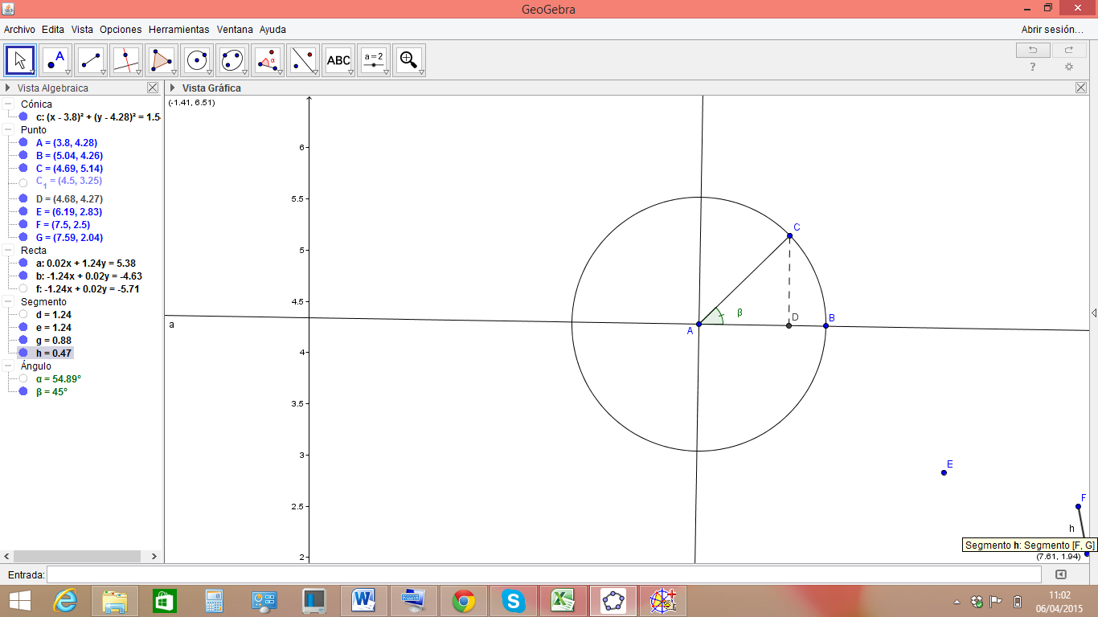

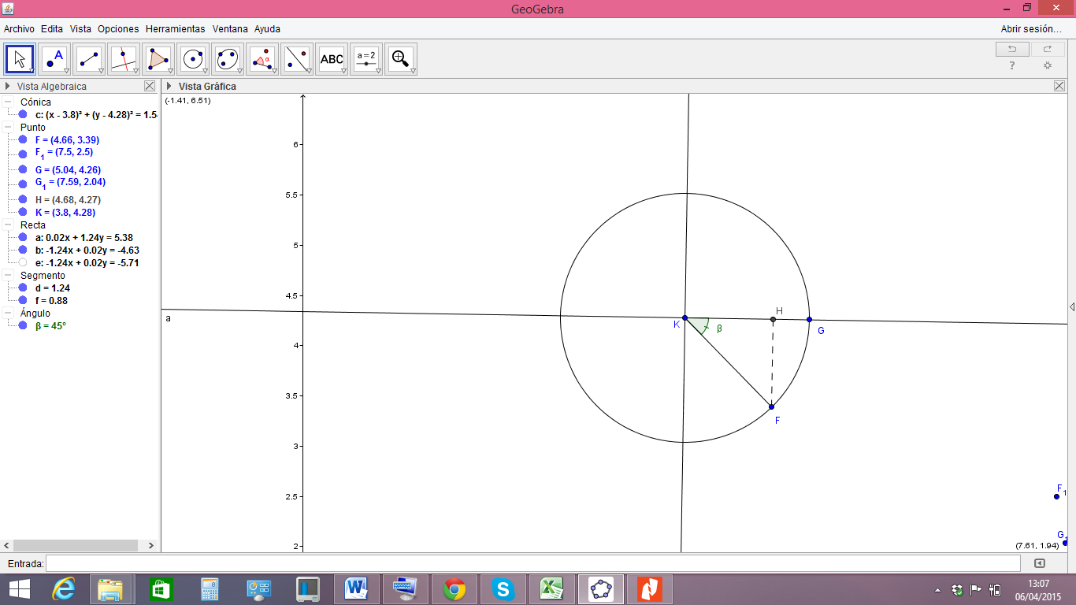

|  |  |
| --- | --- |
| **Imagen (fotografía, gráfica o ilustración)** | |
| **Código** | MA_10_03_IMG18 |
| **Descripción** |  |
| **Código Shutterstock (o URL o la ruta en AulaPlaneta)** |  |
| **Pie de imagen** | Ángulo positivo y ángulo negativo respectivamente. |
|  |  |

|  |  |
| --- | --- |
| **Practica: recurso nuevo** | |
| **Código** | MA_10_03_REC130 |
| **Título** | Ángulos negativos. |
| **Descripción** | Dado la medida de un ángulo, ubica el cuadrante donde está ubicado la medida de su ángulo opuesto. |

Se tienen el triángulo y el triángulo , en ellos los y son ángulos rectos, el y tienen la misma medida ya que son radios de la circunferencia, además se conoce los ángulos son opuestos, entonces ocurre que , despejando luego también se tiene que los y son congruentes .En conclusión se puede decir por el criterio de congruencia entre triángulos A.L.A. El triángulo con el triángulo son congruentes.

|  |  |
| --- | --- |
| **Recuerda** | |
| **Contenido** | **CRITERIO DE CONGRUENCIA A.L.A:**  **Dos ángulos y el lado comprendido en un triángulo son congruentes con las partes correspondientes de un segundo triangulo.** |

Luego se puede afirmar que por partes correspondientes de triángulos congruentes, se tiene que .

De manera que entonces la abscisa de F es igual a la abscisa de C por ello

Así mismo entonces la ordenada de es igual a menos la ordenada de , por tanto

Al llegar a este punto se pueden establecer las siguientes razones trigonométricas

SECCIÓN 3] **3.4.2 Ángulos complementarios**

|  |  |
| --- | --- |
| **Recuerda** | |
| **Contenido** | **ANGULOS COMPLEMENTARIOS:**  **Son aquellos los cuales las suma de la medida de sus ángulos es igual a 90 o** |

A demás se debe reconocer que el complemento de es o .

Si se tiene un ángulo en el primer cuadrante de la circunferencia unitaria entonces su complemento también pertenece al mismo cuadrante.

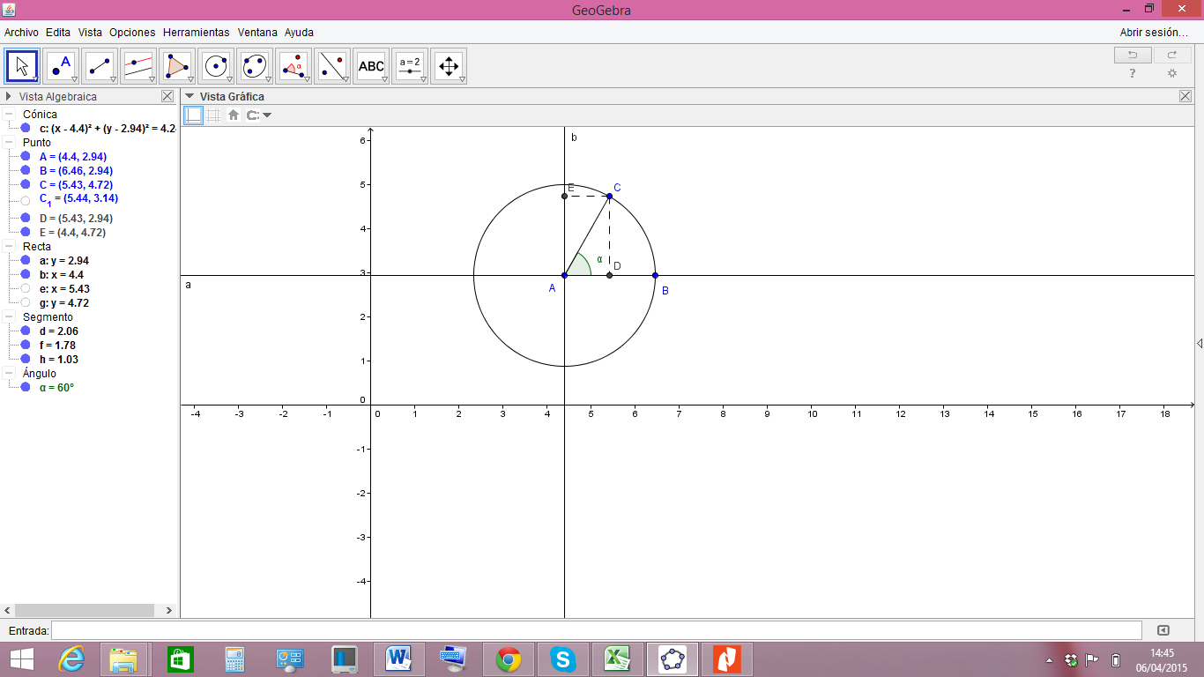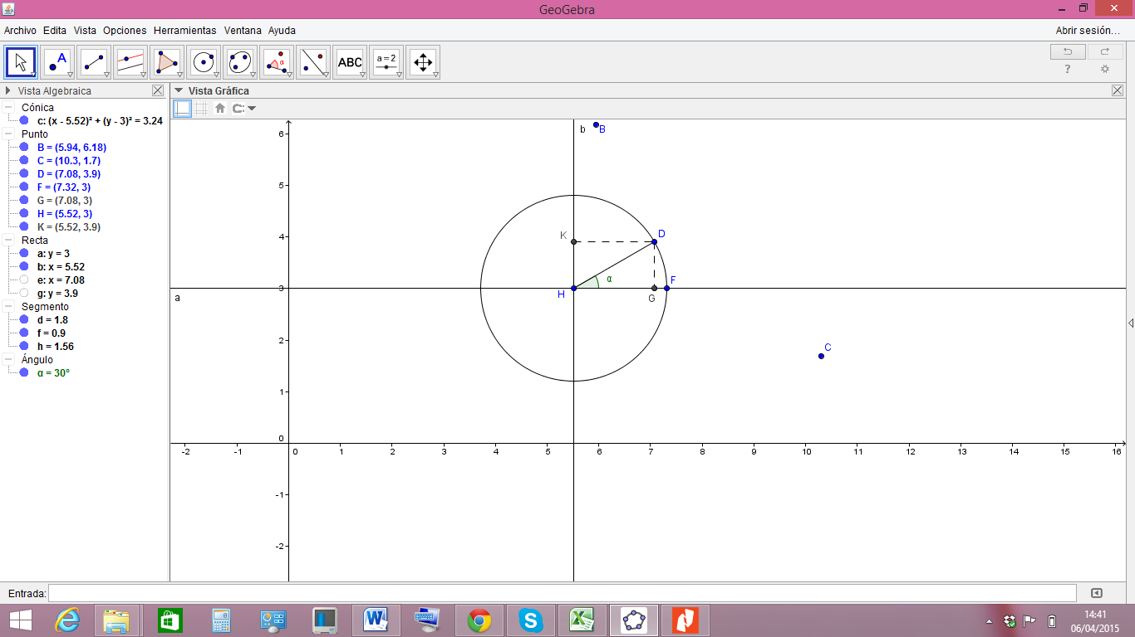

|  |  |
| --- | --- |
| **Imagen (fotografía, gráfica o ilustración)** | |
| **Código** | MA_10_03_IMG19 |
| **Descripción** |  |
| **Código Shutterstock (o URL o la ruta en AulaPlaneta)** |  |
| **Pie de imagen** | Ángulos complementarios ubicados en la circunferencia unitaria. |

Comparando los triángulos y se observa que los segmentos y son radios de la circunferencia unitaria por tanto , luego los y son ángulos rectos, por tanto , finalmente ya que ambos tienen el mismo complemento.

A partir de lo anterior se hace uso del criterio de congruencia A.L.A, de manera similar como se llevó a cabo en la sección 3.4.1, por ello se obtiene que el triángulo y el triángulo son congruentes, así mismo se obtiene por partes correspondientes de triángulos congruentes los segmentos así se obtiene que la ordenada de es igual a la abscisa de entonces , además dado que la abscisa de es igual es igual a la ordenada de , se obtiene **.**

De las ecuaciones anteriores se pueden deducir:

|  |  |
| --- | --- |
| **Practica: recurso nuevo** | |
| **Código** | MA_10_03_REC140 |
| **Título** | Ángulos complementarios |
| **Descripción** | Relaciona cada razón trigonométrica con su equivalente. |

SECCIÓN 3] **3.4.3 Ángulos coterminales**

Para hallar las razones trigonométricas de los ángulos cuya medida es superior a , se realiza el siguiente procedimiento:

Dado un ángulo cuya medida es superior a , se divide el valor de entre el resultado obtenido en el cociente corresponde al número de giros del ángulo dado, el valor que se obtenga en el residuo corresponderá a un ángulo terminal entre

, que tendrá las mismas razones trigonométricas que el ángulo .

**EJEMPLO**

Halle las razones trigonométricas seno, coseno, tangente del ángulo .

**SOLUCIÓN**

Inicialmente se realiza el cociente entre y

1

En el cociente se encuentra 1 por tanto el ángulo de medida tiene un giro y la medida del ángulo coterminal está ubicado en el residuo en este caso es , Debe quedar bastante claro que las razones trigonométricas del ángulo de medida son las mismas que las correspondientes al ángulo .Es así como:

|  |  |
| --- | --- |
| **Imagen (fotografía, gráfica o ilustración)** | |
| **Código** | MA_10_03_IMG20 |
| **Descripción** | Requiero la imagen donde se observe que los ángulos de medida y son ángulos coterminales. |
| **Código Shutterstock (o URL o la ruta en AulaPlaneta)** |  |
| **Pie de imagen** | Los ángulos de medida y son ángulos coterminales, por ello poseen los mismos valores en sus razones trigonométricas. |

|  |  |
| --- | --- |
| **Practica: recurso nuevo** | |
| **Código** | MA_10_03_REC150 |
| **Título** | Razones trigonométricas ángulos terminales. |
| **Descripción** | Dada una razón trigonométrica definida en un ángulo determine su valor. |

|  |  |
| --- | --- |
| **Destacado** | |
| **Título** | **CONSOLIDACIÓN** |
| **Contenido** | Al medir los ángulos sobre una circunferencia, se considera como un ángulo positivo aquel cuya dirección es contraria a las manecillas del reloj. Si lo medimos en misma dirección, diremos que es un ángulo negativo.  Ubicados sobre la circunferencia se puede determinar el signo de cualquier razón trigonométrica, de acuerdo al valor del seno y el coseno en cada cuadrante.  ***Reducción al primer cuadrante de las razones trigonométricas***  Es un método que consiste determinar las razones trigonométricas de un ángulo en términos de las razones trigonométricas del primer cuadrante.  ***Segundo cuadrante***  ***Tercer cuadrante***  ***Cuarto cuadrante***  ***Razones trigonométricas de ángulos opuestos***  ***Razones trigonométricas de ángulos complementarios*** |

Para profundizar mas en el tema te puedes dirigir [Ver](http://recursostic.educacion.es/descartes/web/materiales_didacticos/Razones_trigonometricas/Indice_razones_trigonometricas.htm).

|  |  |
| --- | --- |
| **Profundiza: recurso aprovechado** | |
| **Código** | MA_10_03_REC180 |
| **Ubicación en Aula Planeta** |  |
| **Cambio (descripción o capturas de pantallas)** |  |
| **Título** | La circunferencia unitaria o goniocentrica |
| **Descripción** | Es un interactivo donde se mencionan los signos de las razones trigonométricas seno y coseno en la circunferencia trigonométrica. |
|  |  |

|  |  |
| --- | --- |
| **Profundiza: recurso aprovechado** | |
| **Código** | MA_10_03_REC190 |
| **Ubicación en Aula Planeta** |  |
| **Cambio (descripción o capturas de pantallas)** |  |
| **Título** | Ángulos coterminales |
| **Descripción** | Ampliacion de la definición de ángulos coterminales |
|  |  |

|  |  |
| --- | --- |
| **Profundiza: recurso aprovechado** | |
| **Código** | MA_10_03_REC200 |
| **Ubicación en Aula Planeta** |  |
| **Cambio (descripción o capturas de pantallas)** |  |
| **Título** | Razones trigonométricas de ángulos complementarios. |
| **Descripción** | Actividad que sirve para aprender las razones trigonométricas de ángulos complementarios. |
|  |  |

[SECCIÓN 1]**Fin de unidad**

|  |  |
| --- | --- |
| **Mapa conceptual** | |
| **Código** | MA_10_03_REC210 |
| **Título** | Mapa conceptual |
| **Descripción** |  |

|  |  |
| --- | --- |
| **Evaluación: recurso nuevo** | |
| **Código** | MA_10_03_REC220 |
| **Título** | EVALUACION |
| **Descripción** |  |

|  |  |  |  |
| --- | --- | --- | --- |
| **Webs de referencia** | | | |
| **Código** | MA_10_03_REC230 | | |
| **Web 01** | *Razones trigonométricas.* | | *URL* *http://recursostic.educacion.es/descartes/web/materiales_didacticos/Razones_trigonometricas/Indice_razones_trigonometricas.htm* |
| **Web 02** | *Funciones trigonométricas.* | *http://www.colombiaaprende.edu.co/recursos/skoool/matematica_y_geometria/funciones_trigonometricas/index.html* | |
| **Web 03** | *Título* | *URL* | |